Лабораторная работа № 8. ПРОГРАММЫ ДЛЯ РЕШЕНИЯ ЗАДАЧ С ИСПОЛЬЗОВАНИЕМ УСЛОВНОГО ОПЕРАТОРА
Вариант 9
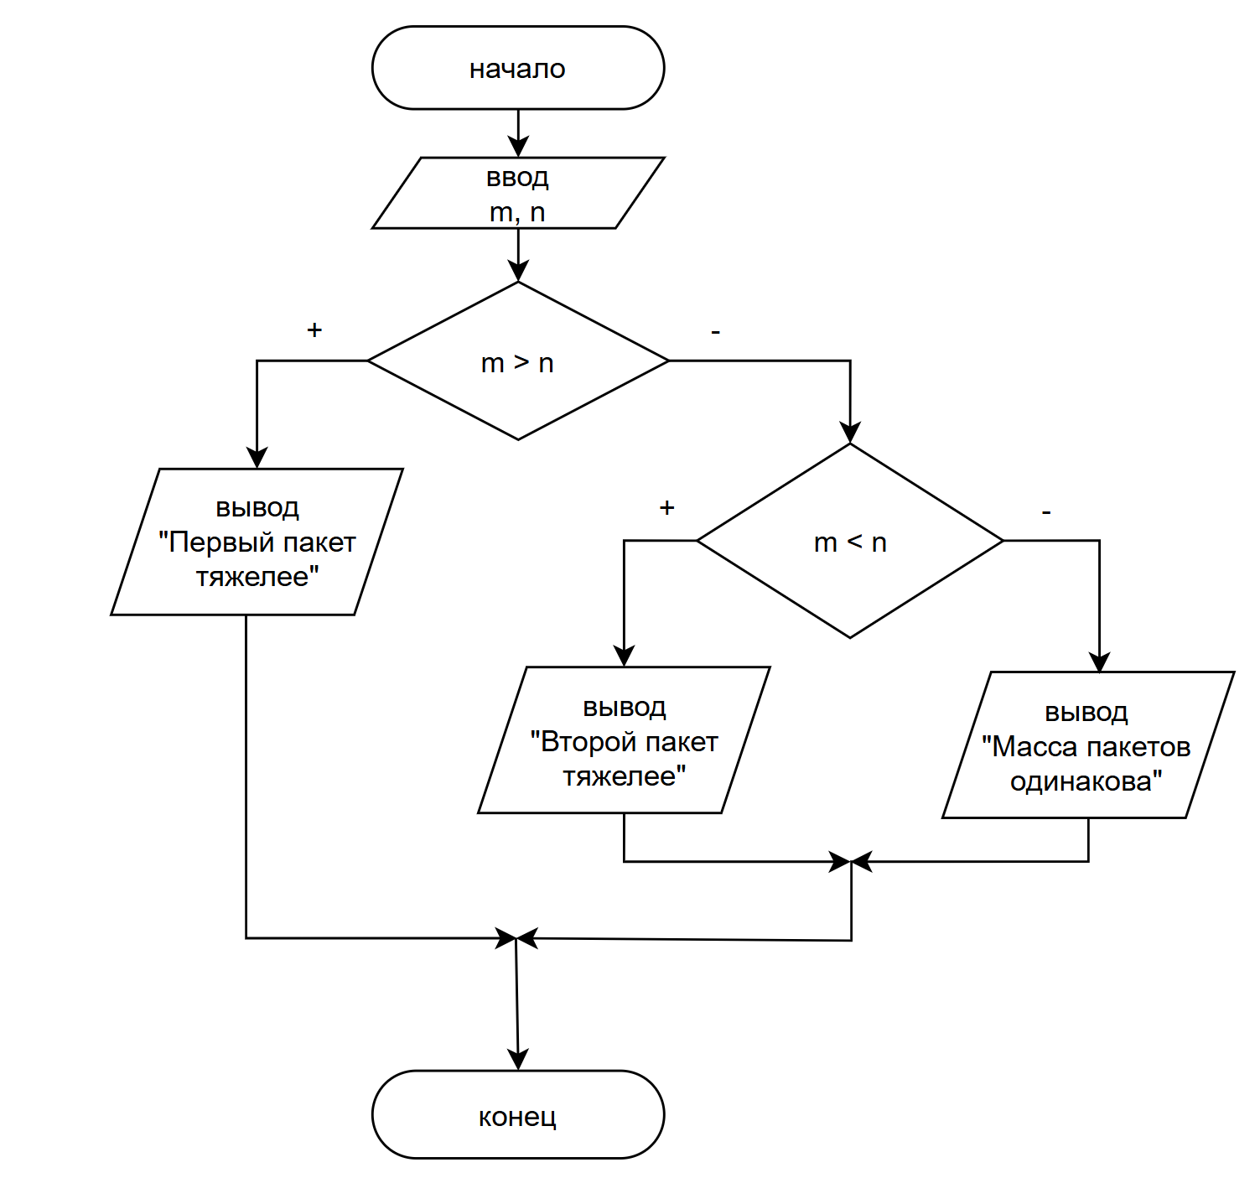
#include <iostream>
#define _USE_MATH_DEFINES
#include <math.h>

using namespace std;
int main()
{
setlocale(0, "");
double m, n;
cout << "\nМасса первого пакета: ";
cin >> m;
cout << "\nМасса второго пакета: ";
cin >> n;
if (m > n) {
cout << "\nПервый пакет тяжелее" << endl;
} else if (m < n) {
cout << "\nВторой пакет тяжелее" << endl;
} else cout << "\nМасса пакетов одинакова" << endl;
}
